ОБЕЛИСК СЛАВЫ
Речной вокзал. Здесь находится ОБЕЛИСК СЛАВЫ. С пристани уходили на фронт сургутские защитники Отечества. Много молодых и красивых людей отправлялись на фронт. Новобранцев отправляли на пароходе в город Омск, который проходил один раз в две недели.
Памятник ушедшим на фронты Великой Отечественной войны на речном вокзале единственный на всём протяжении Оби.
Он был воздвигнут в 1945 году в деревянном исполнении. Восстановлен 8 мая 1995 года. Современный памятник представляет собой стелу-монолит из белого мрамора, весом восемь тонн, изготовленную и доставленную из Екатеринбурга.
На гранитной табличке, прикрепленной к обелиску высечены слова: «С сургутской пристани в годы Великой Отечественной войны ушло на фронт 2600 наших земляков. 1240 из них не вернулось. Вечная им слава».
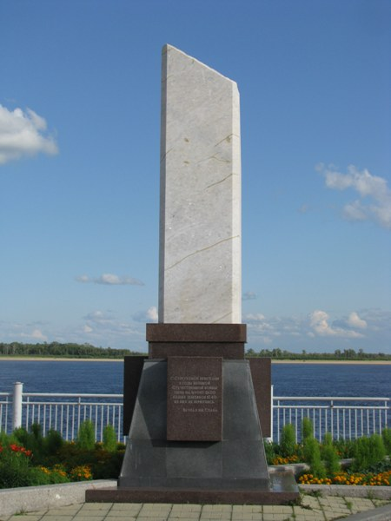

«МЕМОРИАЛ СЛАВЫ»
Мемориальный комплекс «МЕМОРИАЛ СЛАВЫ» включает в себя три сооружения, возведенные в разное время:
- Борцам за Советскую власть
- Воинам-сургутянам, погибшим в годы Великой Отечественной войны 1941-1945 гг.
- Каменная часовня
8 сентября 1968 года в Сургуте был открыт МЕМОРИАЛ СЛАВЫ на площади перед кинотеатром «Октябрь» на месте Троицкой церкви.
По правую и левую стороны от него расположились плиты, на которых были начертаны имена более 1000 сургутян, не вернувшихся с полей сражений в годы Великой Отечественной войны.
В 1975 году к обелиску подвели газовую магистраль, был зажжен Вечный огонь.
В 1995 году построена каменная часовня в память о существовании некогда на этом месте Троицкой церкви.
9 мая 2000 года у обелиска зарыта капсула с землей, привезённая общественной организацией «Поиск» с мест сражений Великой Отечественной войны (Новгородской Ленинградской областей)
